|  |  |  |  |  |  |
| --- | --- | --- | --- | --- | --- |
|  |  | logo.png |  |  |  |

*Санкт-Петербургский государственный архитектурно-строительный университет*

*Факультет инженерной экологии и городского хозяйства*

***Национальная (всероссийская) научно-практическая конференция***

***«Современные технологии в инженерных системах***

***и городском хозяйстве»***

***(СТИСГХ-2025, 24–28 марта 2025 г., Санкт-Петербург)***

**Первое информационное письмо**

**Уважаемые коллеги!**

Приглашаем вас 24-28 марта 2025 г. принять участие во второй Национальной (всероссийской) научно-практической конференции «Современные технологии в инженерных системах и городском хозяйстве» (СТИСГХ-2025).

Конференция проводится на факультете инженерной экологии и городского хозяйства Санкт-Петербургского государственного архитектурно-строительного университета.

В программе конференции предусматриваются пленарное заседание и работа секций. На конференцию принимаются работы по следующим основным направлениям:

* Водопользование и экология
* Геодезия, землеустройство и кадастры
* Информационные технологии и математическое моделирование
* Строительная физика, электроэнергетика и электротехника
* Теплогазоснабжение и вентиляция
* Математика

***Важнейшие даты***

* **10 марта 2025 г.** – окончание регистрации заявок на выступления с докладами и приёма текстов статей;
* **17 марта 2025 г.** – формирование программы конференции;
* **с 24 по 28 марта 2025 г.** – проведение конференции.

На конференцию принимаются ранее неопубликованные работы. Рецензирование и отбор статей осуществляется научным комитетом. Все статьи авторов подаются на русском языке.

Заявки на участие в конференции, заполненные в соответствии с регистрационной формой, и тексты статей направляются на адрес электронной почты конференции ([anamestnikov@lan.spbgasu.ru](mailto:anamestnikov@lan.spbgasu.ru)).

***Организационный комитет конференции***

***Председатель организационного комитета***

*Ульрих Д. В.*, д. т. н., доцент, СПбГАСУ, Санкт-Петербург

***Ответственный секретарь организационного комитета***

*Наместников А. М.,* д. т. н., доцент, СПбГАСУ, Санкт-Петербург

***Члены организационного комитета***

*Федоров С. В.*, к. т. н., доцент, СПбГАСУ, Санкт-Петербург

*Волкова Я. А.*, к. т. н., СПбГАСУ, Санкт-Петербург

*Кирк Я. Г.*, к. пед. н., доцент, СПбГАСУ, Санкт-Петербург

*Куц Е. В.*, к. т. н., доцент, СПбГАСУ, Санкт-Петербург

*Семенов А. А.*, д. т. н., доцент, СПбГАСУ, Санкт-Петербург

*Грамбовская Л. В.*, к. пед. н., доцент, СПбГАСУ, Санкт-Петербург

*Мовсесова Л. В.,* к. ф.-м. н., доцент, СПбГАСУ, Санкт-Петербург

***Научный комитет конференции***

***Председатель научного комитета***

*Ульрих Д. В.*, д. т. н., доцент, СПбГАСУ, Санкт-Петербург

***Члены научного комитета***

*Яркова О. Н.,* к. э. н., доцент, СПбГАСУ, Санкт-Петербург

*Черников Н. А.*, д. т. н., профессор, ПГУПС, Санкт-Петербург

*Волкова Я. А.*, к. т. н., СПбГАСУ, Санкт-Петербург

*Прокофьева С. И.,* к. ф.-м. н., доцент, СПбГАСУ, Санкт-Петербург

*Епишкин А. Е.,* к. т. н., доцент, СПбГАСУ, Санкт-Петербург

*Яковлев В. А.,* к. т. н., СПбГАСУ, Санкт-Петербург

*Кудрявцев А. В.,* к. т. н., доцент, СПбГАСУ, Санкт-Петербург

***Секретарь научного комитета***

*Наместников А. М.,* д. т. н., доцент, СПбГАСУ, Санкт-Петербург

***Место проведения конференции***

Традиционное место проведения конференции – Санкт-Петербургский государственный архитектурно-строительный университет, г. Санкт-Петербург, 2-я Красноармейская ул., д. 4.

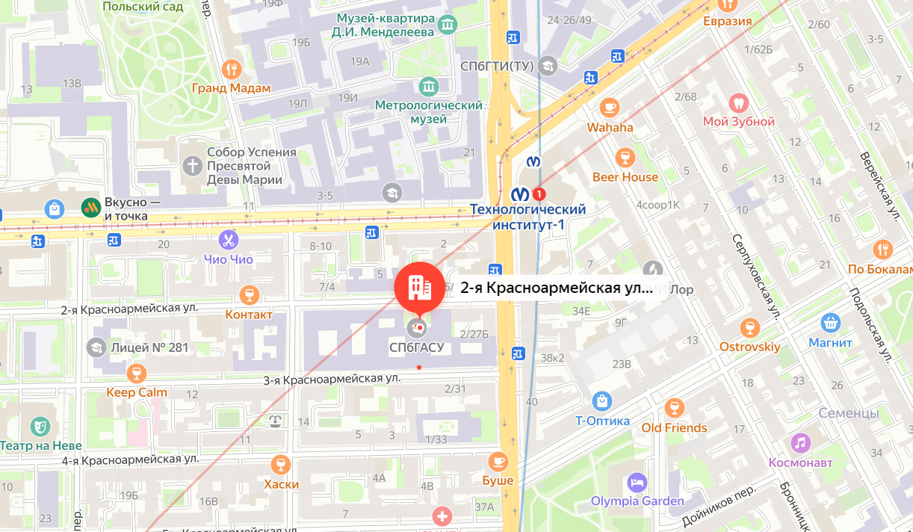

***Формат участия в конференции***

Конференция будет проходить в смешанном (очном и дистанционном) формате. Ссылки на дистанционное подключение к заседаниям конференции будут разосланы докладчикам и зарегистрированным участникам СТИСГХ-2025, а также доступны на сайте конференции.

***Организационный взнос и публикация материалов***

Организационный взнос за участие в работе конференции не предусмотрен для всех категорий участников. По рекомендации научного комитета принятые версии статей будут опубликованы в сборнике трудов конференции (с индексацией в РИНЦ).

***Программа конференции*** будет опубликована на сайте конференции СТИСГХ-2025.

*Организационный и научный комитеты* СТИСГХ-2025